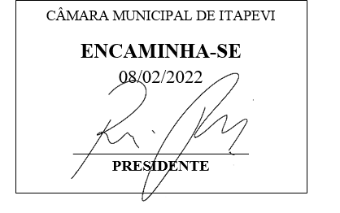
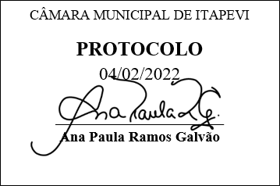
INDICAÇÃO Nº 686 / 2022

Súmula: Solicito informações do Poder Executivo, se consta no cronograma de obras o recapeamento asfáltico em toda a extensão da Rua Rio Baraquessaba, Jd. Santa Rita.

INDICO à Mesa, depois de ouvido o douto plenário na forma regimental vigente, que seja oficiado ao Excelentíssimo Senhor Igor Soares, Prefeito do Município de Itapevi – SP, junto a secretaria competente, solicitando informações se consta no cronograma de obras o recapeamento asfáltico em toda extensão da Rua Rio Baraquessaba, Jd. Santa Rita.

Justificativa
Senhor Presidente;
Senhoras Vereadoras;
Senhores Vereadores;

Trata-se de uma reivindicação dos moradores do bairro Jd. Santa Rita e arredores, os quais solicitam o recapeamento asfáltico completo dessa importante rua da cidade, haja vista, que devido o asfalto encontrar-se com pontos irregulares e desníveis, prejudicando os veículos que trafegam na via.
Diante do exposto, solicitamos aos nobres pares, aprovação do requerido.

Sala das Sessões Benvindo Moreira Nery, 26 de janeiro de 2022.

Vereador Thiaguinho Silva
Vice-Presidente
Líder do governo

